DIPARTIMENTO UNIVERSITARIO CLINICO DI SCIENZE MEDICHE CHIRURGICHE E DELLA SALUTE

CORSO DI LAUREA IN FISIOTERAPIA

Contratto Formativo Tirocinio - 1 anno

SEDE DI TIROCINIO _______________________________________________________________________
DATA INIZIO TIROCINIO ____________________________________________________________________
STUDENTE ______________________________________________________________________________
TUTOR 1 ________________________________________________________________________________
TUTOR 2 ________________________________________________________________________________
TUTOR 3 ________________________________________________________________________________
PERIODO DI FREQUENZA: dal _______________ al ______________(…… settimane)

CONOSCENZA E CAPACITÀ DI COMPRENSIONE (knowledge and understanding)
Lo Studente del PRIMO ANNO:
- Sta acquisendo le conoscenze relative alle materie di base (anatomia, fisiologia e chinesiologia)
- Sta acquisendo la capacità di osservazione del paziente e le basi delle principali metodiche fisioterapiche (valutazione, mobilizzazione, tecniche di terapia manuale, ergonomia)
- Sta acquisendo le conoscenze della lingua inglese nell'ambito specifico di competenza, per lo scambio di informazioni generali e per la comprensione della letteratura scientifica internazionale

OBIETTIVI GENERALI DEL TIROCINIO IN FISIOTERAPIA

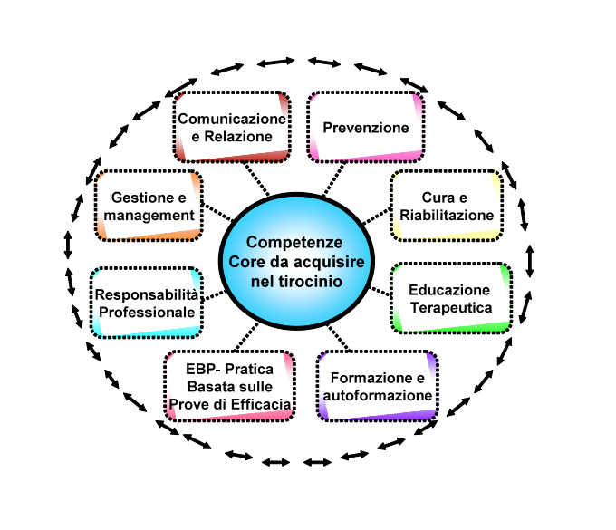

OBIETTIVI SPECIFICI DEL TIROCINIO DEL PRIMO ANNO DI CORSO

LO STUDENTE NELL’AMBITO DEL TIROCINIO:
Aree di valutazione per il tirocinio del 1 anno | Inter  medio | fine | max
AMBITO PREVENZIONE  - Attua scelte/segue le indicazioni del tutor rispetto a passaggi posturali, ergonomia, setting. |  |  | 4
AMBITO CURA E RIABILITAZIONE – FISIOTERAPIA (sotto supervisione del tutor)  - Acquisisce e trasferisce nella pratica di tirocinio i contenuti della professione in apprendimento (raccolta dati, valutazione fisioterapica in ambito muscolo-scheletrico). |  |  | 4
AMBITO EDUCAZIONE TERAPEUTICA  - Individua fattori contribuenti alla patologia e interventi di promozione del benessere. Individua comorbidità. Promuove stili di vita sani. |  |  | 4
AMBITO FORMAZIONE E AUTOFORMAZIONE  - Ricerca e accetta il confronto con i tutor e richiede feedback sul proprio operato. Riflette sulla propria pratica professionale con lo scopo di apprendere dal tirocinio. |  |  | 4
AMBITO PRATICA BASATA SULLE PROVE DI EFFICACIA  - Cerca risposte a quesiti clinici sulle principali banche dati. |  |  | 4
AMBITO RESPONSABILITA’ PROFESSIONALE  - Adotta sempre un comportamento professionale rispettoso del paziente e adeguato al contesto (divisa, mani, unghie, anelli, privacy e riservatezza dei dati, regole del servizio, puntualità, ritardi, comunicazioni). |  |  | 4
AMBITO GESTIONE E MANAGEMENT  - Identifica e rispetta il contesto e i diversi ruoli. Consegna l’elaborato scritto nei tempi previsti. Identifica e segnala eventi avversi (rischio clinico). |  |  | 4
AMBITO COMUNICAZIONE E RELAZIONE  - Utilizza un linguaggio scritto e parlato appropriato rispetto alle sue competenze. Stabilisce e mantiene un’interazione costruttiva con i diversi professionisti, i pazienti e i compagni di corso. |  |  | 4
VALUTAZIONE IN /30 |  |  | (32)

Data del contratto firma studente

firma tutor

VOTAZIONE FINALE: ____________/30 APPROVATO/NON APPROVATO

note _________________________________________________________________________________
_____________________________________________________________________________________
_____________________________________________________________________________________

Data restituzione contratto firma studente

firma tutor

